# T-REX MinerProxy2.7.9 LIUNX教程

1. 购买服务器系统镜像选择Ubuntu/centos；带宽在钱包可控范围内尽量大，cpu和内存随意，本软件不吃cpu和内存，硬盘最小就行
2. 直接控制台进行远程连接，或者使用xshell/finalshell等shell软件进行远程连接 shell连接方式为 公网ip 端口22 服务器账号 （默认root） 服务器密码 运营商没给密码就自己手动重置；
3. 以ubuntu18.04为例，下面为 finalshell界面（finalshell安装百度下载）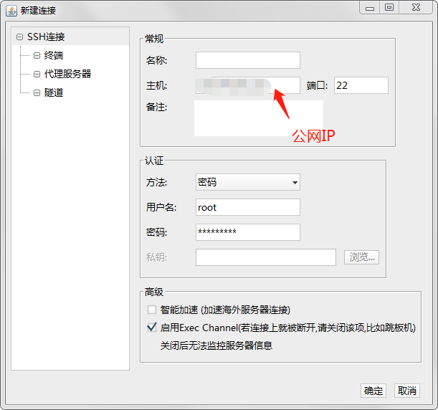
4. 先关闭输入法 然后输入 sudo su root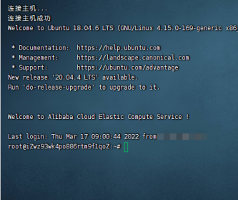

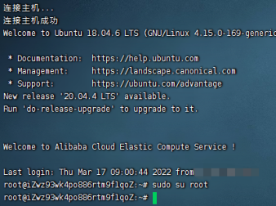

已经是root的 无视这一步

1. 安装转发软件依次输入这三行代码（一行一行分开输入）

apt update

apt install git

bash <(curl -s -L https://raw.githubusercontent.com/KISS1996/trexminer/main/install.sh)

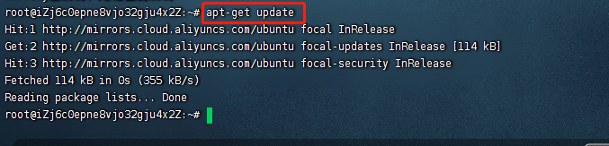

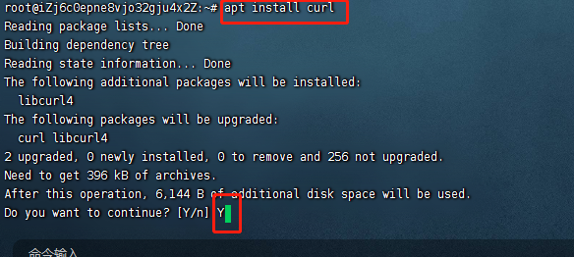

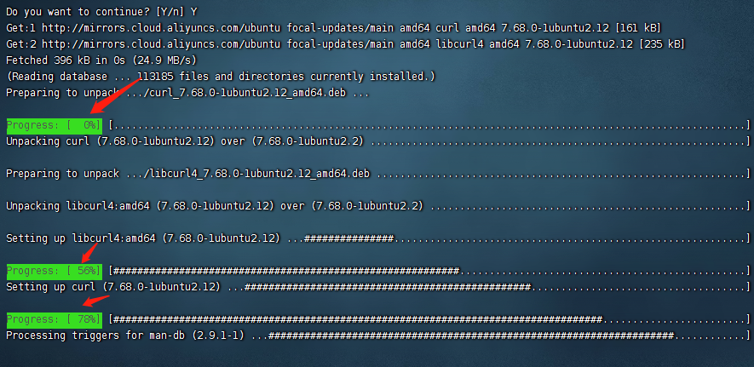

等这些绿色的读条读完 直到弹出root@xxxx:~#然后输入bash <(curl -s -L https://raw.githubusercontent.com/KISS1996/trexminer/main/install.sh)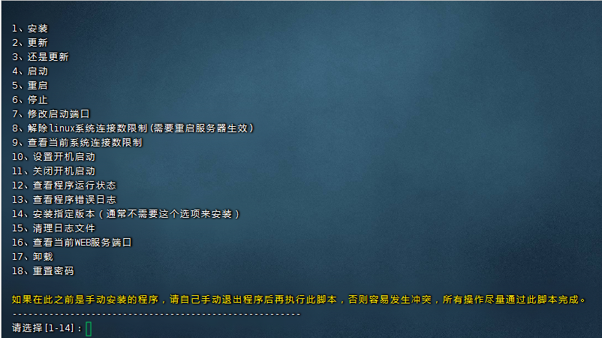

输入 数字 1

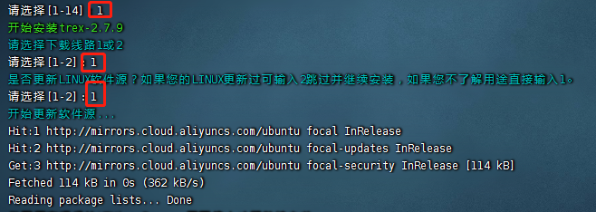

每个提示都输入1

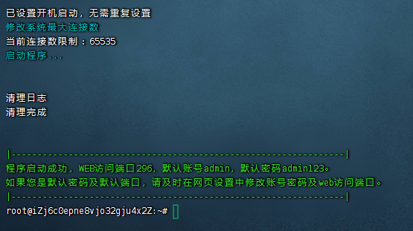到此为止 远程界面操作结束 打开chrome浏览器 输入你的服务器ip:296 （跳出来的web访问端口号）

第一次访问web界面加载时间有些长，等待一会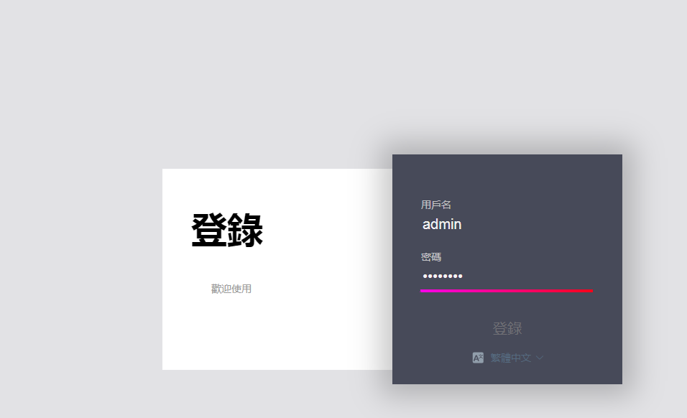

界面出来后输入 默认账号密码 admin admin123 然后修改你的访问端口号及账号密码 修改后需重新登入一下页面 所有的转发 抽水配置都在网页

Windows系统直接把软件复制到桌面打开就行了 然后进入网页端配置

网页端配置： 1.首次配置先修改端口号 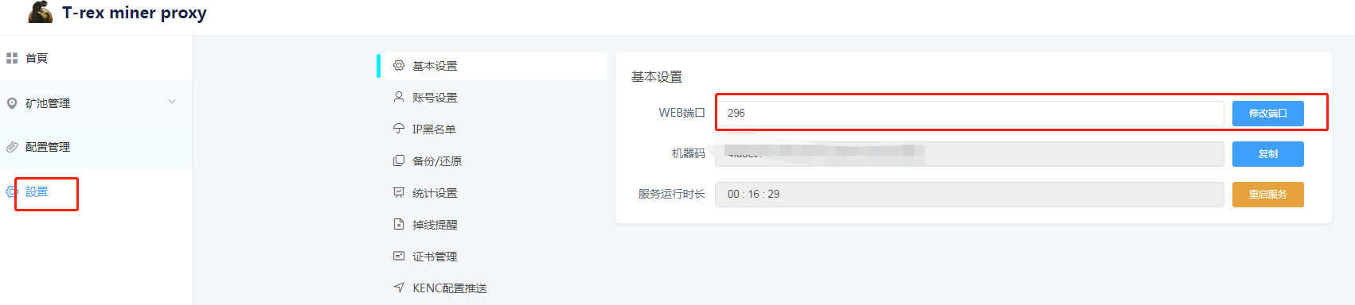 修改完后 等待几分钟 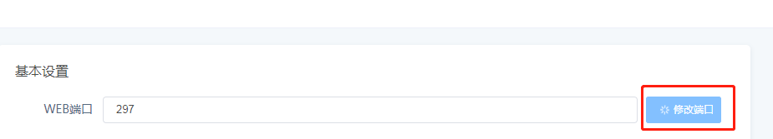浏览器地址栏重新输入ip：你修改后的端口号才能进入页面

2.修改登录账号与密码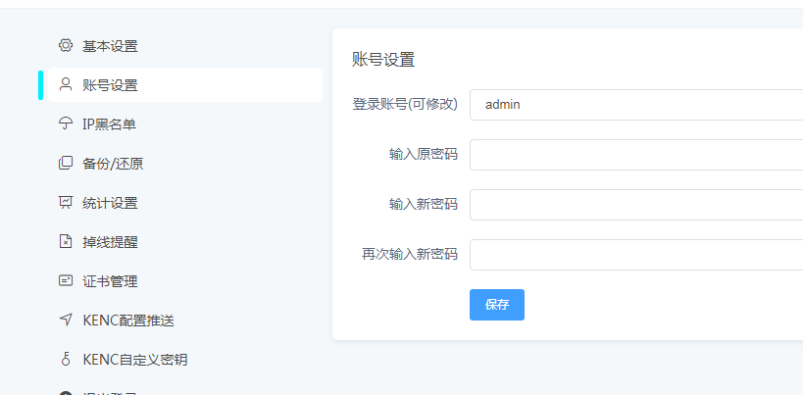

3.配置中转/抽水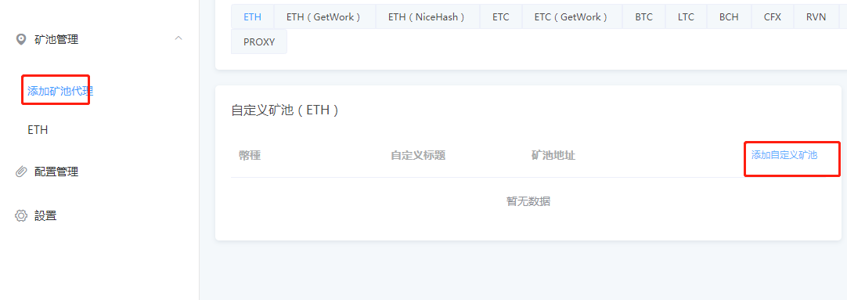

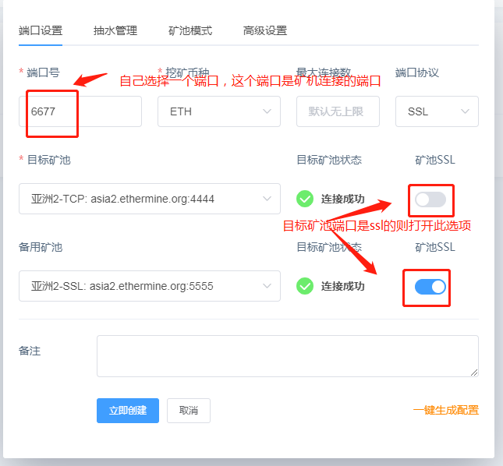

以eth的e池为例 e池的4444端口为非ssl 则不需要打开ssl选项 5555是ssl端口 则打开ssl选项 不会分辨就看连接成功那里 如果ssl对不上则会提示连接失败 打开或关闭就行

抽水设置如下图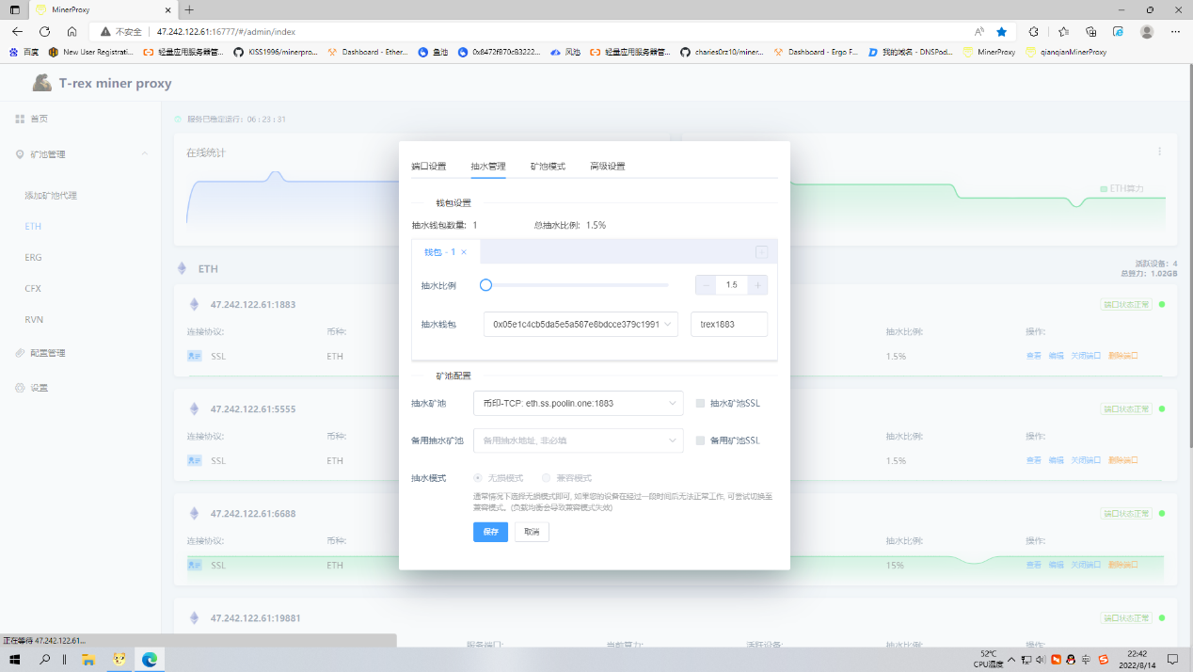填入你所在矿池的钱包 设置抽水比例 和矿池 保存即可

附加功能：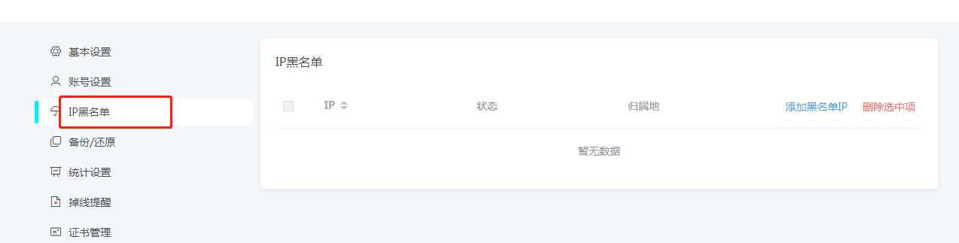ip黑名单 ，如有恶意攻击你服务器的 ip 直接加入黑名单